План работы детского объединения «Экологический отряд «Белый лебедь».
Педагог дополнительного образования: Стахеева Татьяна Андреевна
Работа ДО по расписанию:
18.05.2020 (Понедельник):15.40:16.20.
19.05.2020 (Вторник):15.40:16.20; 16.30:17.10.
20.05.2020 (Среда):16.30:17.10.
Тема занятия | Цветок «Георгин»
Содержание занятия: | Задания:  18.05.2020 г.Нарисовать в карандаше бутон георгина в поэтапном варианте;  19.05.2020 г.Дорисовать в карандаше листья георгина;  20.05.2020 г. Расписать цветок георгин в цвете в поэтапном варианте.
 | Здесь вы можете прочитать и посмотреть все про цветок георгин: https://7dach.ru/YanaYanavskaya/georginy---posadka-i-vyraschivanie-117.html
Георгины - роскошные растения с длительным сроком цветения. По одной из легенд, георгины раньше росли только в королевском саду и охранялись как зеница ока. Однажды юный садовник выкрал цветок и посадил под окном возлюбленной. Садовника бросили в тюрьму, однако цветок перестал быть прекрасной тайной и стал доступен простым людям.
Согласно другой легенде георгин вырос, когда земля оттаяла после ледникового периода, на месте последнего угасшего костра. Ее появление стало своеобразным символом победы жизни и началом новой эры.
Инструменты для использования:
Вам понадобится: простой карандаш, лист А4, ластик, любые краски: акварель, гуашь, цветные карандаши и т.д.
Практическая работа:  (образец) | - Ознакомиться с изображениями цветов георгина;  - Нарисовать и расписать в поэтапном варианте цветок георгин.

Образец для практической работы:
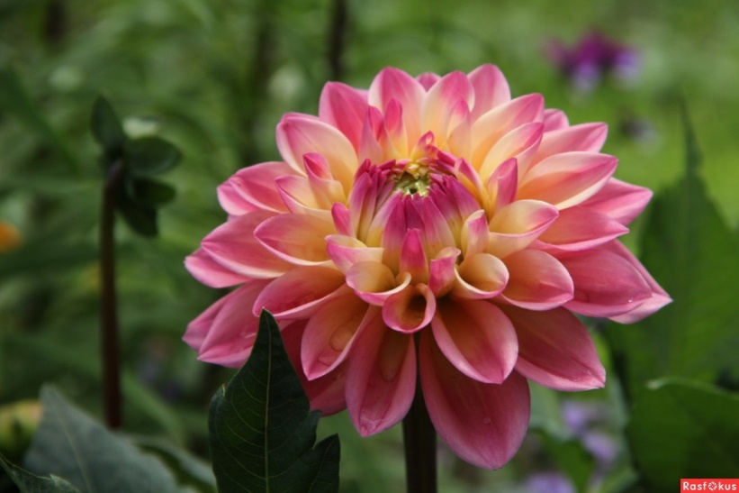 | 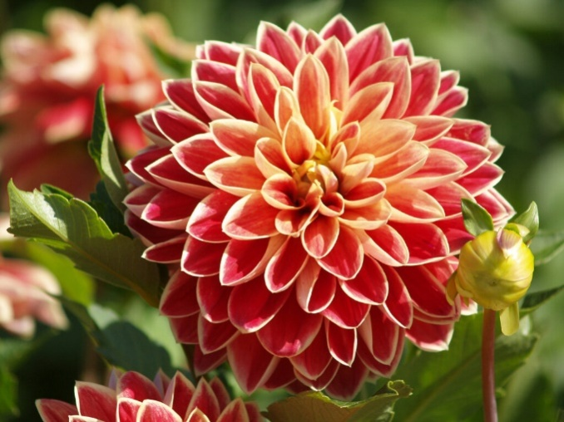
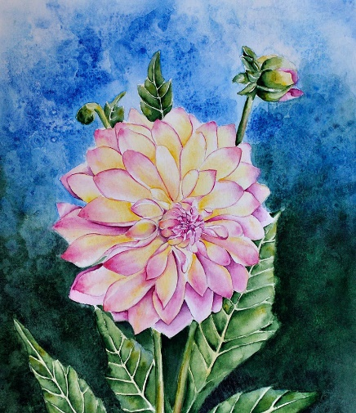 | 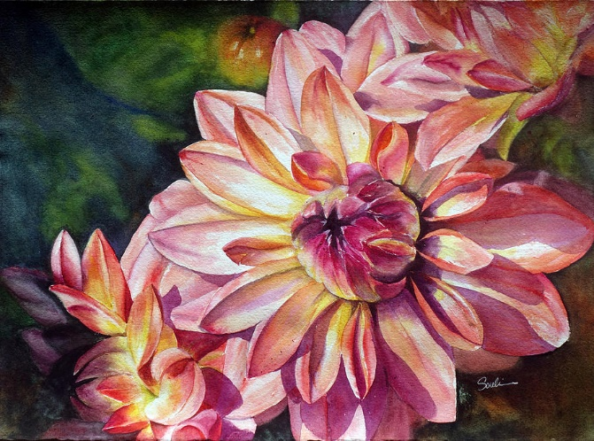

Практическая работа
- Берем лист бумаги А4 и начинаем рисовать, для начала мы нарисуем пять кругов, от маленького до большого круга и разделим пополам, наметим примерно, где будут находиться листья.
- Затем начинаем прорисовывать лепестки у бутона, начинаем рисовать с серединки. Рисуем лепестки от каждого круга. Лепесток у нас может быть где-то больше, где-то меньше.
- Когда мы прорисовали все лепестки, мы начинаем рисовать листья у георгина, рисуем зубчики у листьев и прорисовываем прожилки.
- Стираем ластиком все лишние линии. У нас получился цветок «Георгин».
- Далее, мы берем любые краски какие у вас есть или цветные карандаши. Мы начинаем расписывать цветок георгин цветными карандашами. Для начала нам понадобятся два цветных карандаша розовый и фиолетовый цвет. В первую очередь мы закрашиваем весь цветок светло-розовым цветом. Потом мы берем фиолетовый цвет и начинаем затемнять внутри лепестков, оставляя края лепестков светло-розовыми.
- Теперь нам понадобятся карандаши светло-зеленого и темно-зеленого цвета. Для начала мы закрашиваем светло-зеленым цветом все листья.
- Когда все лепестки закрасили светло-зеленым цветом, начинаем затемнять все углубления в листьях темно-зеленым цветом.
- Когда мы уже все затемнили, нам необходимо взять карандаш красного или бордового цвета, добавить в георгин яркости и начинаем в углублениях рисовать бордовым цветом. Можно также взять черный фломастер и обвести все лепестки и прожилки.
- Цветок «Георгин» готов!
Форма обратной связи: Прислать фото готового эскиза в WhatsApp – чат педагогу дополнительного образования.

